Материал подготовила
Аронова Наталья Михайловна
учитель-логопед
МАДОУ «Детский сад №67»
Пермский край г.Березники

Презентация опыта работы
«Лэпбук – активный помощник логопеда в работе с детьми старшего дошкольного возраста»

В связи с внедрением ФГОС дошкольного образования и увеличением количества детей с речевыми патологиями. Мне, как учителю–логопеду, приходится искать новые подходы, идеи, формы и методы в своей педагогической деятельности, которые были бы интересны дошкольникам и соответствовали бы их возрасту, и наиболее эффективно бы решали образовательные, воспитательные и коррекционные задачи.
Стандарт определяет новые требования к компетенции учителя-логопеда.
Современные требования, предъявляемые к учителю – логопеду в детском саду, подразумевают, что мне необходимо постоянно заниматься самообразованием, повышать свой уровень профессиональной компетентности и владеть новейшими образовательными технологиями.
Лэпбук – это игра, творчество, познание и исследование нового, повторение и закрепление изученного, систематизация знаний и просто интересный вид совместной деятельности учителя – логопеда, родителей и ребенка.

Лэпбук (lapbook) – в дословном переводе с английского языка лэпбук означает «книга на коленях». Он представляет собой папку или другую прочную картонную основу, на которую наклеены маленькие книжки (мини книжки — простые и фигурные, в виде кармашков, гармошек, и т.д.), в которых организован и записан изучаемый материал. Было бы даже правильнее определить лэпбук не как средство обучения, а как особую форму организации учебного материала.
У детей с речевыми патологиями речь самостоятельно не развивается. Страдает процесс накопления слов и оперирования ими в речевой деятельности. Путь исправления звукопроизношения трудный и длительный. Как правило, у дошкольников этой категории страдают и познавательные процессы: память, внимание, восприятие, мышление.
Решение данных проблем – одна из задач использования лэпбука в коррекционно-речевой работе.
Такая интерактивная папка позволяет:
- пополнять словарь детей и расширять «семантические поля» значений слов;
- ускорить и сделать более привлекательным процесс автоматизации и дифференциации звуков;
- формировать грамматические категории;
- развивать связную речь;
- формировать психологическую базу речи;
- совершенствовать мелкую моторику.
В своей работе я использую лэпбук на индивидуальных и подгрупповых занятиях по коррекции звукопроизношения, формированию лексико-грамматических категорий и развитию связной речи. А также предлагаю детям использование в свободной деятельности карточек и игр из лэпбуков для автоматизации поставленных звуков.
Лэпбук - эффективное средство и для привлечения родителей к сотрудничеству. На мой взгляд, лэпбук – это современная эффективная технология обучения, отличный помощник в работе учителя – логопеда.
В моём арсенале есть лепбуки по различным лексическим темам. Но вашему вниманию я хочу предложить лепбук «Речецветик» по формированию правильного звукопроизношения.
Чтобы не хранить множество пособий по каждому автоматизируемому звуку, я решила сделать один, но собрать в нём материал по всем группам звуков (свистящие, шипящие и соноры). Педагог выбирает материал по автоматизации определённого звука.

Задачи использования ЛЭПБУКа «Речецветик» в коррекционной работе по областям:
Речевое развитие:
Закрепить правильный артикуляционный уклад звука, кинестетические ощущения на данный уклад;
Формировать правильную голосовыдыхаемую струю, совершенствовать умение произвольно изменять силу голоса в произношении звуков в слогах;
Автоматизировать звуки в различных фонетических условиях;
Формировать способность осуществлять фонематический анализ слов и умение определять местоположение звуков в словах;
Закрепить умение составлять графическую схемы слов при определении последовательности и количества звуков в слове;
Развивать навык составления предложений по сюжетным картинкам.
Социально-коммуникативное развитие:
Активизировать речевую деятельность ребенка, совершенствовать диалогическую, грамматически правильную речь;
Воспитывать взаимодействие со взрослым путем четкого выполнения инструкций логопеда;
Познавательное развитие:
Формировать способность составлять графический образ буквы с помощью колпачков.
Учить составлять предложения из заданных слов.
Физическое развитие:
Совершенствовать развитие конструктивного праксиса и тонкой моторики рук;
Развивать наглядно-образное мышление, наблюдательность, воображение.

ЛЭПБУК «Речецветик» состоит из нескольких страниц. Ребенку предлагается помочь Неумейке пройти все испытания и стать Умейкой.
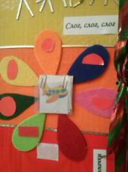
Страница «Слог, слог, слог»
Задача: автоматизация изучаемого звука в прямых и обратных слогах.
На лепестках семицветика наклеены символы гласных звуков. В центральный кармашек вставляется символ автоматизируемого звука. «Переходя» пальчиком от одного гласного звука к другому, ребёнок произносит получившиеся слоги.

Усложнение:
1. Выбрать из картинок с «Корзине слов» те, в названии которых есть данный слог и разместить их на нужном лепестке.
2. Придумать слова с данными слогами.

Страница «Умные колпачки»
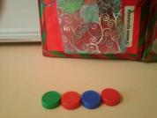
Цветные пробочки можно использовать для выполнения различных заданий.
- Составить схему, предложенного ребёнку слова (или выбранной картинки)

схема слова ЛИСА

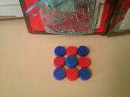
2. Игра «Звуковая мозаика»
Задача: Развитие фонематического слуха и ориентировки в пространстве.
Условия игры: В каждом ряду выставляется по 3 (5) фишек. Всего 3 (5) рядов.
Логопед произносит слова с автоматизируемым звуком и без него. Если в слове есть заданный звук (например С), ребёнок выставляет синюю финку, если звук отсутствует – красную. При правильном выполнении задания, получится цветной узор.

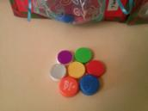
3. Игра «Необычные цветы»
Задача: автоматизация звуков, развитие фонематического слуха.
Ребёнок должен из колпачков выложить цветок (одного цвета или разноцветный). Выложить пробочку можно только придумав слово с необходимым звуком.

4. Выкладывание из колпачков (пробочек) соответствующей буквы.

Страница «Раз – словечко, два - словечко»
В корзинке слов подобраны предметные картинки по всем автоматизируемым звукам.

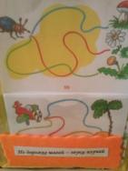

Страница «По дорожке шагай – звуки изучай»
Задача: Автоматизация изучаемого звука в прямых и обратных слогах.
Сюжет позволяет поддержать интерес при выполнении этой монотонной работы.

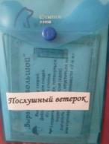
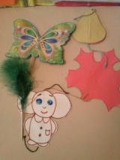

Страница «Послушный ветерок»
Картотека игр на развитие дыхания и игры на выработку длительной воздушной струи.

Страница «Речевой материал»
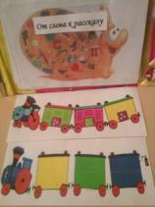
Подборки чистоговорк, стишков и рассказов с автоматизируемыми звуками.

Страница «От слова к рассказу»
1. Игра «Паровозик» разместить предметные картинки в вагоны поезда в зависимости от места изучаемого звука в словах.
2. Игра «Улитки». «Пройти» по дорожке улитки, называя слова с автоматизируемым звуком. Как усложнение можно определять позицию звука в некоторых словах.
3. Игра «Какой звук здесь живёт» ребёнок доложен назвать все слова с автоматизируемым звуком, изображённые на сюжетной картинке.
4. Игра «Сказочники». Придумать рассказы по сюжетным картинкам или серии сюжетных картинок.
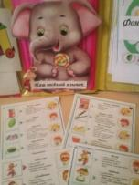
Страница «Наш весёлый язычок»
Сказка о весёлом Язычке и артикуляционные упражнения в картинках.
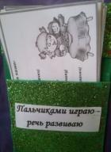

Страница «Пальчиками играю – речь развиваю»
Задача: развитие мелкой моторики.
Картотека пальчиковых игр.

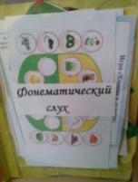

Страница «Фонематический слух»
В данном разделе подобраны игры и материалы для формирования фонематического слуха при автоматизации того или иного звука.
Игра «Слушай, слушай - украшай»
Логопед произносит слова с автоматизируемым звуком и без него. Ребёнок на изображение бабочки, цветка или ёлочки должен положить цветную крышечку, если услышит слово с автоматизируемым звуком.

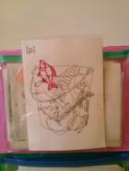
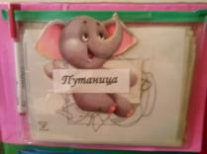
Страница «Путаница»
Задачи: автоматизация изучаемого звука, развитие мелкой моторики, зрительно-пространственной ориентировки, закрепление букв родного языка.
Ребёнок называет все предметы, перепутанные на картинке. Затем выбирает один (или 2) из них и обводит фломастером.

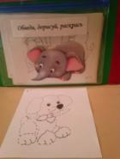
Страница «Обведи, дорисуй, раскрась»
Задача: автоматизация звуков, развитие мелкой моторики, коррекция грамматического строя.
- Ребёнок дорисовывает, обводит, а затем раскрашивает картинку с автоматизируемым звуком.
- Игра «Посчитай-ка» ребёнок считает предметы (1 собачка, 3 собачки, 7 собачек)
- Игра «Большой - маленький» Образовать новое слово с уменьшительно-ласкательным значением.
- Составить предложение с данным словом.

Данное дидактическое пособие по развитию всех компонентов речевой системы может быть полезно:
- родителям и детям, как отличный способ закрепления пройденного материала;
- воспитанникам в различных игровых ситуациях после изучения фонетических тем;
- воспитателям логопедических групп и групп общеразвивающей направленности при проведении занятий по звуковой культуре речи, учителям-логопедам при постановке и автоматизации звуков, развитии функций фонематического анализа и синтеза, слоговой структуры слов.
